Доживем - увидим
Пост-релиз конференции «Моторные топлива 2018». Организатор – CREON Energy в составе Группы CREON
Модернизация российских НПЗ идет по намеченному плану, и благодаря этому производство топлива имеет серьезный потенциал роста. Внутреннее же потребление в последнее время практически не меняется, и возникают дополнительные объемы продукции. Куда они будут направлены – на внутренний рынок или на премиальный экспортный? Вопрос пока остается открытым.
Десятая международная конференция «Моторные топлива 2018», организованная CREON Energy, состоялась в Москве 2 апреля. Мероприятие прошло при поддержке СПбМТСБ и «Российского газового общества», генеральным информационным спонсором выступил журнал «Нефть России», генеральными информационными партнерами стали Thomson Reuters и журнал «Нефть и капитал».
«В последние несколько месяцев цены на заправках прекратили стремительно расти, и это, конечно, заслуга ФАС России, - заявил генеральный директор CREON Energy Санджар Тургунов. – Сможет ли она и дальше контролировать нефтяные компании и сдерживать рост цен на топливо? Предлагаю обсудить в рамках конференции. Еще одна интересная тема – судьба независимых АЗС, которые сейчас находятся в затруднительном положении из-за повышения оптовых цен».
Обзорный доклад по российскому рынку моторных топлив представила старший аналитик CREON Energy Мария Дубинина. По итогам 2017 г. выпуск бензинов в РФ сократился на 1.9% до 39.2 млн т. В структуре производства лидером по-прежнему осталась «Роснефть» с долей 26%, далее идут «Лукойл»(21%), «Газпромнефть» (17%) и «Башнефть» (10%).

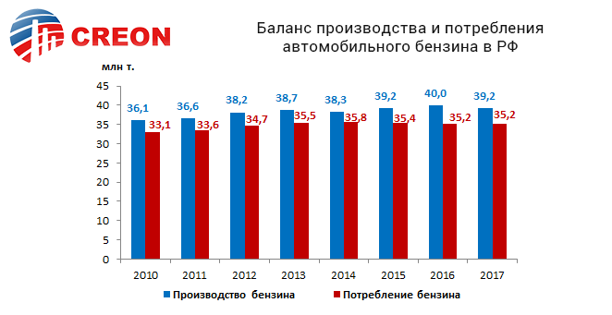
При общей отрицательной динамике некоторые предприятия все же смогли увеличить объемы выпуска: это «Лукойл» (+5%) и «Газпром нефтехим Салават» (+54%). Нарастили выработку топлив и мини-НПЗ (рост около 5%). По словам г-жи Дубининой, рост производства в Башкирии связан с увеличением переработки газового конденсата и выводом на нормальный технологический режим новой установки изомеризации пентан-гексановой фракции.
Эксперт рассказала, что объем производства бензина класса 5 ежегодно растет: в прошлом году доля такого топлива на рынке достигла 98%. Что касается октанового числа, то 51% бензинов выпускался с ОЧ 92-95, 29% - с ОЧ 95-98.

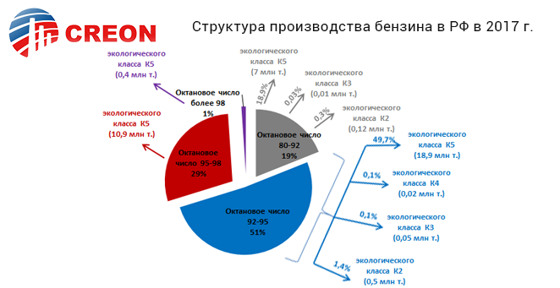
По словам Марии Дубининой, положительной динамики не наблюдалось и в потреблении бензинов в России – оно сохранилось на уровне 2016 г. При этом для насыщения внутреннего рынка пришлось пойти на сокращение экспорта, в 2017 г. он снизился на 17.4% до 4.1 млн т.
Ситуация с дизельным топливом по итогам прошлого года практически не изменилась: производство выросло на 1%, потребление – на 2%, экспорт остался без изменений. Как сообщила Мария Дубинина, показатели составили 76.9 млн т, 33 млн т и 43.7 млн т соответственно.

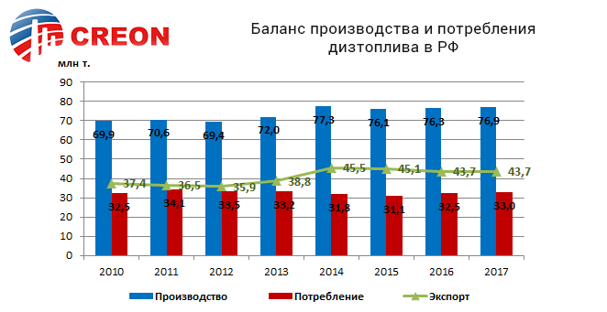
Лидерами по производству стали те же компании, которые доминируют в сегменте бензинов, - это «Роснефть» (26.5%), «Лукойл» (20.6%), «Газпромнефть» (10.3%) и «Башнефть» (8.8%). Аналитик подчеркнула, что «Лукойл» увеличил выпуск ДТ очень существенно - на 17%. Основная причина – рост выпуска на «Лукойл-Волгограднефтепереработке», где в 2016 г. заработал комплекс глубокой переработки вакуумного газойля. В комплекс входят три установки: гидрокрекинга, производства водорода и утилизации сероводородсодержащих газов. Он позволяет производить дизтопливо из компонентов мазута.
В структуре производства традиционно преобладает летнее ДТ, в 2017 г. его доля составила 75%. И если зимние, межсезонные и арктические дизели практически все выпускаются в соответствии с требованиями класса 5, то в летнем ДТ 12% - это т.н. «дизели вне классов».
По итогам 2017 г. объем торгов нефтепродуктами на СПбМТСБ вырос на 9.1%, объемы реализации составили 18.7 млн т (это нефтепродукты, включая отдельные категории товаров, выработанных из нефти и газа). Таким образом, на СПбМТСБ сейчас реализуется почти 20% от объема поставок на внутренний рынок страны. Об этом сообщил вице-президент Антон Карпов.
По его словам, биржа планирует и дальше развивать институт Оператора товарных поставок: в декабре 2017 г. запущен соответствующий проект с участием «Транснефти». Намечено увеличение объемов торгов нефтепродуктами с поставкой биржевого товара через ОТП на базисах нефтебаз и ЛПДС нефтетранспортной компании. Идет проработка возможности выбора базиса поставки в рамках группы базисов «Транснефти».
Активно развивается сегмент мелкооптовой биржевой торговли нефтепродуктами. В предыдущем году объемы торгов в этом сегменте выросли на 64.8%, до 113 тыс. т. Продавцами по итогам года выступили 18 сбытовых предприятий «Роснефти», кроме того, в торгах мелким оптом принимают участие сбыты «Лукойла», ННК, «Татнефти», «Сургутнефтегаза» и других ВИНК.
Далее в этом направлении биржа планирует запуск торгов новыми инструментами - с поставкой автомобильным транспортом до пункта назначения покупателя. Намечено расширение базисов поставки, а также развитие балансовых пунктов с целью создания максимальной концентрации продавцов и покупателей.
Как рассказал Антон Карпов, в рамках развития торгов разрабатывается запуск биржевых индексов моторного топлива в мелком опте, а также соответствующих внебиржевых индексов на основании регистрации сделок внебиржевого рынка.
Санджар Тургунов поинтересовался, насколько обоснованы слухи о возможном увеличении обязательного объема продаж? По словам вице-президента биржи, сейчас компании и так продают гораздо больше 10%: в физическом выражении они реализуют 18 млн т против прописанных 7-8 млн т. «Очевидно, что рынок уже привык к этим излишкам, - продолжает г-н Карпов. – Мы даже провели анализ ситуации и выяснили: если продажи опускаются ниже 15%, цены сразу начинают расти. Оптимальными являются объемы в 15-20%. То есть предложения повысить обязательства – это по факту зафиксировать нынешнюю ситуацию».
Ситуацию с ценами на топливо прокомментировал генеральный директор независимого агентства «Аналитика товарных рынков» Михаил Турукалов. Он утверждает, что в текущем году потенциал к росту розничных цен на бензины составляет не менее 5 руб./л. Повышение цен на АЗС неизбежно, и будет существенным: розничный сегмент опять убыточен, а на оптовом рынке продолжится рост цен по объективным причинам.
По словам эксперта, стабильность цен на заправках с нового года была продиктована прежде всего политическими – предвыборными – причинами: после искусственного сдерживания цен произойдет естественный скачок.
«У российского топливного рынка множество проблем, - рассуждает Михаил Турукалов. – Это и разорение независимых игроков, и финансовые проблемы нефтепереработки, и неминуемый скачок розничных цен, и проблемы у банков с залогами. Все эти проблемы никуда не исчезнут, даже если перестать о них говорить».
Эксперт представил три возможных сценария развития топливного рынка в РФ. Первый – и наиболее вероятный - полный перенос налоговой нагрузки на потребителей. Второй - снижение акциза на автобензин на 3 руб./л (4720 руб./т), однако Минфин в обмен потребует завершения налогового маневра. И третий сценарий - сдерживание цен на бензины за счет роста продаж товара на бирже, но этот вариант докладчик считает маловероятным: его не поддерживает ни ФАС, ни Минэнерго.
О возможном завершении налогового маневра упомянул и старший консультант VYGON Consulting Александр Былкин. По его словам, компания активно проводит эту работу вместе с Минфином, Минэнерго и НК. Окончательный вариант еще не определен, но точно понятно: НПЗ сохранят свое субсидирование, на ценах же для потребителей завершение маневра сказаться не должно (за счет системы компенсаций через акциз).
«На топливном рынке наблюдался быстрый рост оптовых цен и медленный – цен розничных, - говорит г-н Былкин. - Это создало некие ножницы, в которых кто-то должен был пострадать. Жертвами стали НПЗ, которые частично потеряли премию, но больше всего – АЗС».
Эксперт считает, что даже в долгосрочной перспективе маржа заправок будет оставаться минимальной, как и премия нефтеперерабатывающих заводов. Это связно с тем, что заводы покупают нефть по экспортному нетбэку, соответственно, и продавать произведенную продукцию они должны не ниже нетбэка, иначе получают убытки.
Александр Былкин выделил две тенденции, наблюдающиеся на российском топливном рынке. Первая – это оптимизация логистики, когда НПЗ стали поставлять продукцию в ближайшие регионы (пусть даже и поменяв ради этого основных покупателей). Вторая же – это уход автотранспорта из оптового сегмента в розничный.
Снижение маржи ставит заправки в сложное положение, и некоторые ради выживания готовы пойти на крайние меры – даже не вписывающиеся в рамки закона. Вот почему проверка качества топлива не теряет актуальности. И, как показывает практика, уровень нарушений глобально не снижается. По информации руководителя ЦМТУ Росстандарта Марины Калинниковой, в прошлом году было проведено 408 проверок на соблюдение требований ТР ТС, в 16.6% случаев выявлены нарушения. Этот показатель находился на уровне 17-20% и в предыдущие годы. Однако отмечается снижение нарушений по физико-химическим показателям, нарушения на заводах-изготовителях отсутствуют. По-прежнему имеют место нарушения требований ТР ТС в части информирования потребителя о марке, наименовании топлива в чеках и на ТРК, а также оформления сопроводительных документов. В ходе контрольных мероприятий нарушения выявлены на 8% сетевых АЗС, 38% независимых заправок и 11% нефтебаз.

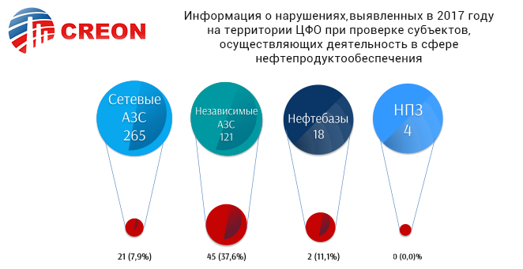
По итогам 2017 г. ЦМТУ Росстандарта было отобрано 710 образцов нефтепродуктов, из них 5.3% оказались с нарушениями (в основном они касались содержания серы). Общая сумма наложенных штрафов составила 6.2 млн руб., из них взыскано 3.4 млн руб.
Марина Калинникова рассказала, что Росстандарт подготовил проект изменений в ТР ТС, предусматривающий требование по проведению испытаний и паспортизации, подтверждения нефтебазами соответствия топлива непосредственно перед его отгрузкой в розничную сеть. В настоящий момент инициатива прошла все необходимые внутригосударственные согласования и вынесена на рассмотрение Евразийской экономической комиссии.
Также Росстандартом рассматривается и вынесен на обсуждение вопрос прослеживаемости и идентификации нефтепродуктов с использованием либо специальной информационной системы (с занесением участниками рынка данных по количественным и качественным показателям топлива на всех этапах его оборота), либо маркировка топлива с учетом международного опыта.
Остается актуальным вопрос применения экспресс-анализаторов в качестве возможности предварительной проверки реализуемого топлива непосредственно на АЗС (с последующей проверкой в аккредитованной лаборатории в случае несоответствующего результата при тестировании).
Доклад об общих проблемах российского топливного рынка представил начальник отдела топлив «ВНИИ НП» Михаил Ершов. По его словам, актуальным вопросом для мира в целом и для России в частности является объем выбросов парниковых газов. Если в государствах-членах ЕС выбросы СО2 сохраняются на прежнем уровне (и даже имеют тенденцию к снижению), то в развивающихся странах этот показатель ежегодно растет. Затормозить процесс можно двумя путями – уменьшив количество автомобилей (что маловероятно) или снизив общий расход топлива. Для повышения экономичности бензиновых автомобилей будут активнее внедряться технологии турбонаддува или прямого впрыска топлива, что отразится на требованиях к качеству топлива.
Эксперт отметил, что у продаваемых на российском рынке автомобилей зачастую невнятно – а скорее, запутанно – сформулирована «топливная» часть руководства по эксплуатации. Некоторые автомобили, рассчитанные по паспорту на 95-й бензин, по всем характеристикам двигателя должны работать на 92-м. Многие бюджетные седаны-иномарки вообще готовы ездить по Европе на одном, по России на другом бензине – и это при абсолютно одинаковом двигателе.
«Сегодня налицо абсолютное несоответствие достигнутого уровня по экологическому классу топлив и нашего автопарка, - сетует г-н Ершов. – Программы обновления нет, хотя она, конечно, должна быть. Тогда зачем нефтепереработка всего этого достигла?»
Далее участники конференции перешли к обсуждению сегмента топливных присадок. Представитель «Ангарской нефтехимической компании» Егор Швалев рассказал о получении новых цетаноповышающих присадок к дизельным топливам из промышленно доступных в «АНХК» продуктов нефтехимии.
В ходе работы было установлено, что цетаноповышающая присадка, разработанная в «АНХК» на основе средней фракции кубового остатка бутиловых спиртов (КОБСа), стабильна, ее состав и химмотологические характеристики при хранении в отсутствии влаги в течение длительного времени (изучаемым образцам присадок более 10 лет) изменяются незначительно, и она может быть рекомендована к внедрению.
Также в рамках разработки и изучения перспективных присадок к ДТ были получены нитроэфиры алифатических спиртов состава С4-С10, и проведено исследование прироста цетанового числа от их введения в ДТ. В итоге наибольшую эффективность показали традиционный 2-этилгексилнитрат, а также амилнитраты. Но, исходя из доступности сырья, для «АНХК» бутилнитраты также можно считать перспективными присадками к ДТ. Установлено, что изобутилнитрат и н-бутилнитрат отличаются друг от друга по цетанповышающему эффекту. Более эффективен н-бутилнитрат, однако при введении продукта нитрования смеси бутиловых спиртов наблюдается эффект синергизма по приросту цетанового числа.
По результатам проведенного исследования дизельного топлива с добавкой н-бутилнитрата по ГОСТ 32511-2013 можно сделать вывод о перспективности применения данного продукта в качестве цетаноповышающей добавки к дизельным топливам.
Основную часть производимого в РФ межсезонного и зимнего дизельного топлива - до 90% - получают с использованием депрессорно-диспергирующих присадок (ДДП). При этом практически все они закупаются за рубежом, сообщил ведущий научный сотрудник «РН-ЦИР» Кирилл Полянский. В этой связи очень актуален вопрос разработки отечественных ДДП, такую работу как раз и ведет «РН-ЦИР». Компания разработала собственные бифункциональные присадки, обеспечивающие как депрессорно-диспергирующие свойства, так и необходимый уровень смазывающих свойств дизельного топлива. Способ получения присадок базируется на применении отечественного сырья, отличается мягкими условиями протекания реакций и не требует применения дорогостоящего оборудования. Разработанные присадки позволяют получить дизельные топлива марок ДТ-Е-К5, сорт Е и ДТ-З-К5, класс 1 и 2 по ГОСТ 32511-2013 из базовых дизельных фракций соответствующего качества.
Бифункциональность разработанных присадок позволяет полностью отказаться от дополнительного применения противоизносной присадки, что облегчает процесс введения ДДП в топливо и устраняет проблему сочетания используемых присадок.

